Бірінші кіші тобындағы ұйымдастырылған оқу қызметінің конспектісі
Конспект организованной учебной деятельности в первой младшей группе

Өткізу күні/Дата проведения: 29.10.2018
Тәрбиеші/Воспитатель: Текаева В.Ю.
Білім беру саласы/Образовательная область: Коммуникация
Пән/Предмет: Развитие речи
Өтпелі тақырып/Сквозная тема: «Трудимся вместе»
Тақырыбы/Тема: «Дети кормят рыбок» (рассматривание картины)
Мақсаттары/Цели:
Тәрбиелік – воспитательная: Воспитание желания заботиться о рыбках.
Дамытушылық – развивающая: Развитие памяти, мышления, словаря.
Оқыту – обучающая: Обучение детей знаниям об аквариумных рыбках. Побуждать наблюдать за рыбками, отмечать особенности их строения и поведения. Помочь детям понять сюжет картины, формировать умение отвечать на вопросы.
Педагогикалық технологиялар/Педагогические технологии: игровая, здоровьесберегающая, коммуникативно – языковая.
Ресурстармен қаматамасыз ету/Ресурсное обеспечение: кукла, аквариумные рыбки, картина «Дети кормят рыбок»
Билингвалды компонент/Билингвальный компонент: рыба - балық
Ұйымдастырылған оқу қызметінің барысы
Ход организованной учебной деятельности
Ұйымдастырушылық кезеңі/Организационный момент:
Сюрпризный момент: в гости к детям приходит кукла Сауле.
Кукла Сауле: - Здравствуйте ребята! Я сегодня к вам пришла, чтобы познакомить вас с аквариумными рыбками, посмотрите на свой уголок природы (здороваются с куклой, внимательно слушают, обращают внимание на уголок природы и к разноцветным рыбкам в аквариуме).
Билингвальный компонент: рыба - балық
Негізі бөлімі/Основная часть:
Воспитатель напоминает правила обращения со стеклянным аквариумом и его обитателями. Предлагает детям наблюдать за рыбками и негромко рассказать о том, что они заметят.
- Кого вы видите в аквариуме? (рыбок)
- Нравятся ли вам рыбки? (да, нравятся)
- Какие рыбки (цвет, величина)? (разноцветные, маленькие или большие)
- Где живут рыбки? (в аквариуме)
Индивидуальная работа с Аруаной, Егором, Елнуром: учить отвечать где живут рыбки, насыпают рыбкам корм.
Предлагает детям не мешать рыбкам кушать и приглашает подойти к картине «Дети кормят рыбок».
Физминутка «Рыбки»:
Рыбка плавает в водице, (сложенными вместе ладонями дети изображают, как плывет рыбка.)
Рыбке весело играть. (хлопают в ладоши)
Рыбка, рыбка, озорница, (грозят пальчиком.)
Мы хотим тебя поймать. (делают хватательное движение обеими руками.)
Рыбка спинку изогнула, (руки над головой, прогибаемся в спине)
Крошку хлебную взяла. (приседаем)
Рыбка хвостиком махнула,
Рыбка быстро уплыла. (снова «плывут».)

Воспитатель показывает картину и рассказывает об изображенном на ней.
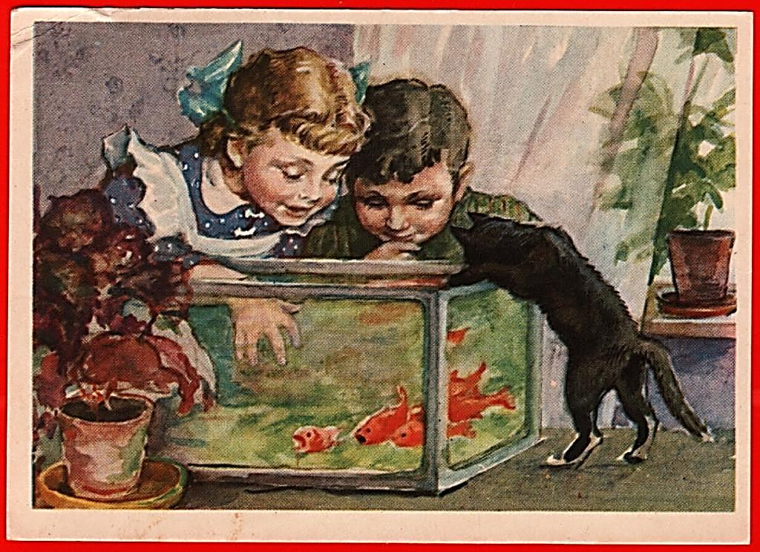
Вопросы по содержанию картины. Поощряет высказывания детей.
П/и: «Рыбка»:
Рыбка плавает в водице,
Рыбке весело играть,
Рыбка, рыбка – озорница
Я хочу тебя поймать.
Қорытынды/Итоговая часть:
Кукла Сауле: - Ребята, я очень довольна вами. Вы все знаете о рыбках, где они живут, как за ними ухаживать и кормить. Молодцы! Мне пора возвращаться, до свидания! (прощаются с куклой)

